Press release
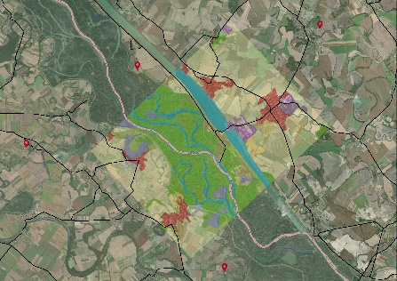
V rámci projektu TP LAB bude v spolupráci s Inštitútom priestorového plánovania (IPP) a Slovenskou technickou univerzitou - SPECTRA Centrom excellentosti EU, West-Pannon Nonprofit Ltd. a Lechner Knowledge Center z Maďarska zriadené dátové a servisné stredisko GIS pre širšie okolie Szigetközu (Malý Žitný ostrov) a Žitného ostrova (Csallóköz. Cieľom je zlepšiť komunikáciu a dostupnosť informácií online a koordináciu priestorového plánovania a harmonizáciu rozhodovania medzi regiónmi, ktoré navzájom úzko súvisia, ale delí ich hranica.
V Bratislavskom a Győrskom regióne možno v posledných desaťročiach pozorovať mimoriadne zaujímavý jav: hospodársky rozvoj a rozvoj mestských aglomerácií prekračuje štátne hranice. Prírodné prostredie je menej ovplyvnené tým, či sa nachádza na jednej, alebo druhej strane hranice. Susediaci Žitný ostrov (Csallóköz) na Slovensku a Szigetköz (Malý Žitný ostrov) v Maďarsku majú veľký význam z hľadiska ochrany prírody, aj eko-turistiky. Obe strany pohraničnej oblasti sú bohaté na prírodné, kultúrne a krajinné bohatstvo.
Avšak nielen hodnoty, ale aj problémy sú podobné. Niektoré súvisia s vodným hospodárstvom a udržateľným využívaním prírodných zdrojov, iné s rozvojom miest a obcí v suburbánnom priestore a kvalitou mestského prostredia.
V záujme harmonického územného rozvoja je výhodné koordinovať smerovanie rozvoja na oboch stranách hranice. Za týmto účelom sa v októbri 2020 začal projekt TP LAB (Laboratórium územného plánovania) v spolupráci dvoch slovenských a dvoch maďarských inštitúcií s odbornými znalosťami v oblasti územného plánovania a informačných služieb. Projekt je podporený z programu slovensko-maďarskej spolupráce INERREG V.A.
Riešeným územím 16-mesačného projektu sú župy Bratislava a Trnava na slovenskej strane a župa Győr-Moson-Sopron na maďarskej strane.
V rámci projektu bude zriadené centrum dátových a informačných služieb GIS s cieľom umožniť lepšiu komunikáciu medzi miestnymi aktérmi, prístup k informáciám online a územnú koordináciu. To všetko prispieva k vyváženejšej priestorovej štruktúre a väčšej súdržnosti medzi hodnotnými prírodnými oblasťami a urbanizovanou krajinou.
Hlavné ciele sú:
• poskytovanie podpory pre viacúrovňové územné plánovanie, územné rozhodovanie, monitorovanie územných zmien a podpora sektorových investícií a rozvoja nehnuteľností pomocou webovej služby (GIS Data and Service Center),
• definícia databázy a webovej služby so spoločným hodnotením potrieb,
• zriadenie Living Labs (živých laboratórií) pre testovanie, monitorovanie a hodnotenie webovej služby pre ďalší vývoj a pomoc užívateľom pri používaní webovej služby; a
• informovanie, školenie a zlepšovanie zručností pracovníkov miestnych orgánov, investorov, územných plánovačov, študentov vysokých škôl a mimovládnych organizácií.
TP LAB uskutoční online úvodné stretnutie pre partnerov 28. januára 2021 o 13.00 h v Obradnej sieni győrskej radnice. Podujatiu bude predchádzať verejná tlačová konferencia v dopoludňajších hodinách, na ktorej experti zúčastnených inštitúcií predstavia prvky projektu, ako aj doterajšie skúsenosti a výsledky slovensko-maďarskej cezhraničnej spolupráce formou 15 - 20 minútových prezentácií.
Na podujatí sa môže zúčastniť tlač a verejnosť. Prihlásiť sa môžete u organizátora podujatia Illés Viktórie na e-mailovej adrese viktoria.illes@westpannon.hu a na mobilnom telefóne +36 30 746 7780.
Viac informácií je dostupných na TP LAB webovskej stránke a facebooku.
Obsah tejto tlačovej správy nemusí nevyhnutne predstavovať oficiálne stanovisko Európskej únie.

